Министерство сельского хозяйства
Российской Федерации

Департамент научно-технологической политики и образования

Алтайская
государственная зональная машиноиспытательная станция

Протокол испытаний

№ 01-54-13 (5060062)

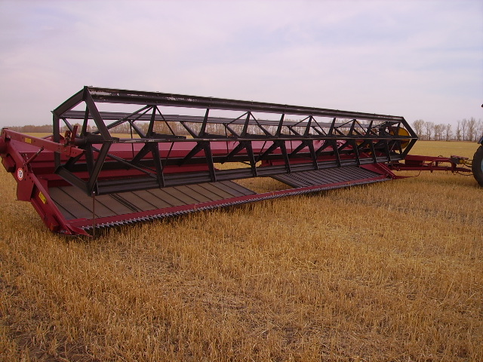

Жатка валковая зерновая ЖВЗ-10,7М

Изготовитель (разработчик) | Адрес
ООО ТД "Подшипникмаш" | 640037 г. Курган, п. Керамзитный, ул.Стройиндустрии, д.5

Назначение
Жатка предназначена для скашивания и укладки стеблей зерновых культур в валки при раздельном способе уборки.
Жатка может использоваться во всех почвенно-климатических зонах с умеренным климатом кроме горных районов и переувлажнённых зон.
Описание конструкции машины
Жатка состоит из рамы, проставки, на которую навешивается сница. На раме жатки также установлен режущий аппарат, транспортер правый и левый, мотовило. Проставка представляет собой сварную конструкцию, которая шарнирно соединена с рамой жатки. Сница шарнирно соединена с проставкой и фиксируется в рабочем или транспортном положении. В передней части установлен домкрат, служащий опорой после отсоединения жатки от трактора.
Техническая характеристика
Показатели | Численные значения
Габаритные размеры машины, мм:
в рабочем положении:
длина | 4330
ширина | 12450
высота | 1480
в транспортном положении:
длина | 14464
ширина | 4300
высота | 2520
Ширина захвата, м | 10,53
Масса, кг | 2500
Рабочие скорости, км/ч | От 6 до 8
Условия эксплуатации
Присоединение к трактору (способ агрегатирования) | Прицепная
Перевод в рабочее и транспортное положение | Гидравлический
Настройка рабочих органов | Ручная и гидравлическая
Время подготовки машины к работе (присоединение), ч | 0,17
Агрегатирование | трактора тягового класса 1,4, фактически использовали МТЗ-82.1
Культура | Яровая пшеница

Результаты испытаний
Рабочая ширина захвата, м |  | 10,53
Скорость движения, км/ч |  | 7,62
Эксплуатационная надежность |  | Удовлетворительная
Производительность, га/ч:
-основного времени |  | 8,02
-сменного времени |  | 6,27
Удельный расход топлива за сменное время, кг/га |  | 1,13
Качество работы
Средняя фактическая ширина захвата, м |  | 10,53
Высота среза, средняя, см |  | 14,5
Потери зерна за жаткой, всего, % |  | 1,08
Характеристика валка, см:
- толщина |  | 43,2
- высота |  | 33,6
- ширина |  | 170
-просвет между почвой и валком |  | 9,6
Распределение зерна по ширине валка, %:
- слева |  | 36
- посредине |  | 30
- справа |  | 34
Требования безопасности
Удобство управления |  | Удобно, из кабины трактора
Безопасность выполнения работ |  | Обеспечена не в полной мере - на жатке нет приспособлений для крепления лопаты и швабры
Безопасность движения |  | Обеспечена
Заключение по результатам испытаний
Жатка валковая зерновая ЖВЗ-10,7М соответствует требованиям ТУ и НД по показателям назначения, по безопасности имеются отклонения от требований ССБТ, не соответствует требованиям НД по показателям надёжности.
Изготовителю разработать мероприятия по устранению выявленных несоответствий (повышению качества изготовления).
Испытания проведены: | ФГБУ "Алтайская МИС"  659702, Алтайский край, с. Поспелиха, ул. Социалистическая, 17
Испытания провел: | Дешко Денис Сергеевич
Источник информации: | № 01-54-13 (5060062) от 15 ноября 2013 года

